Муниципальное бюджетное дошкольное образовательное учреждение
детский сад общеразвивающего вида №8
х.Красное Кущевский район.

Наш дом – Россия

Развлечение для старшего дошкольного возраста

Подготовила:
Воспитатель Панасенко С.Н.
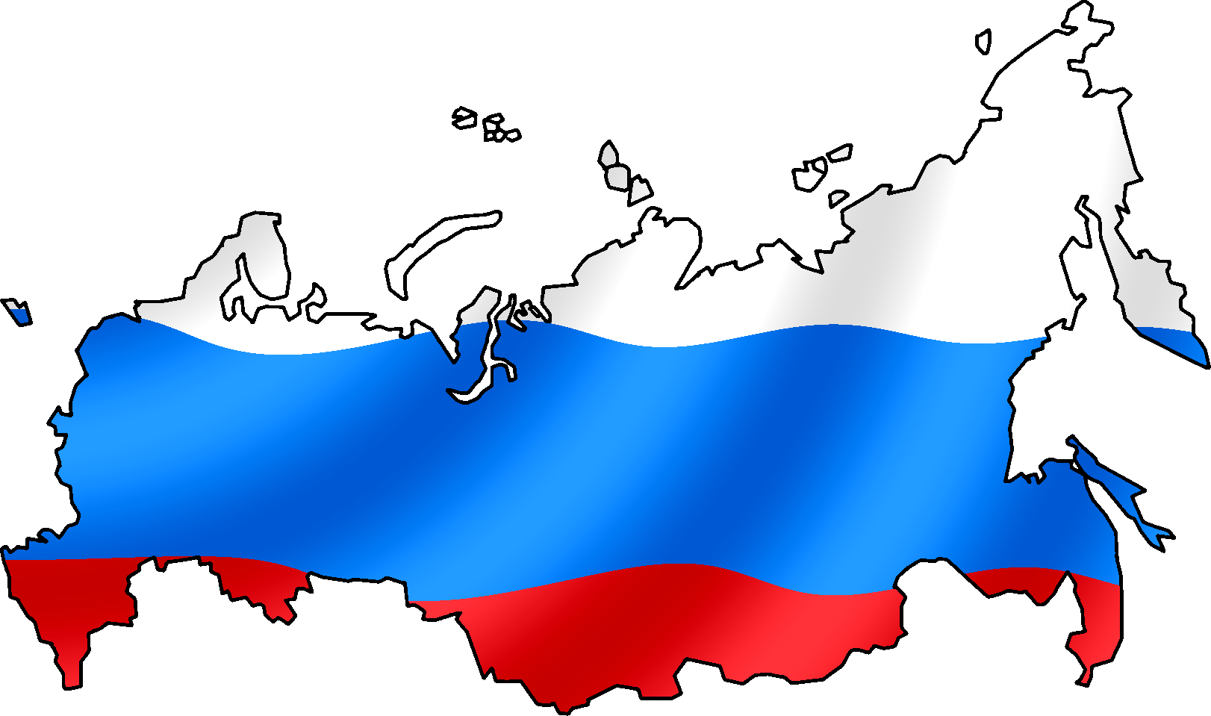

Задачи: знакомство детей с Гербом, Флагом, Гимном России ;
воспитания уважения к государственной символики, любви к родному селу, краю.

Ход развлечения:
Ведущая: вот и наступило лето. Вы ребята, должны окрепнуть, загореть, подрасти.
Ребенок: Здравствуй, лето! Здравствуй, лето!
Ярким солнцем все согрето!
В лес зеленый побежим,
На полянке посидим!

Ребенок: Здравствуй, белая ромашка!
Здравствуй, розовая кашка!
Много нам цветов
Для букетов и венков!

Ребенок: Здравствуй, здравствуй, наше лето!
Все теплом твоим согрето:
Луг и поле, и сады,
Лес и речка, и пруды

Ребенок: Хорошо, привольно летом
Шелестит зеленый лес,
Смотрим с ласковым приветом
Солнце яркое с небес!
Ведущая: лето – замечательная пора. И в детском саду у вас будет много увлекательных дел, появятся новые друзья. Давайте споем веселую песенку о том, как хорошо летом.
Песня «По малину в сад пойдем»
Музыка А. Филиппенко
Слова Т. Волгиной
Ведущая: чтобы всем было весело и интересно в детском саду, с вами летом будут играть инструктор по физкультуре, музыкальный руководитель, воспитатели и старшие друзья.
Слышатся космические позывные и входит инопланетянин
Ведущая: простите, вы к нам?
Инопланетянин: Куда я попал?
Ведущая: Это планета Земля, страна Россия, село Красное. А попали вы в детский сад «Журавушка» на праздник.
Инопланетянин: (удивлено). К вам в детский сад? А что такое детский сад?
Ребенок: Детский сад – это красивый дом, где мы играем, лепим, рисуем, поем, танцуем.
Ребенок: А помогают нам наши воспитатели (называет). Сейчас мы вам про сад расскажем.
Ребенок: Пусть солнышко светит,
Пусть и дождик, и ветер.
Каждым утром я в «Журавушку» спешу.
Здесь игрушки и книжки,
Здесь девчонки, мальчишки
Лучше садика я не найду.
Инопланетянин: Я давно наблюдаю за вашей планетой. И мне захотелось побывать у вас. Когда я подлетал к Земле и совершал виток вокруг нее, то мне хорошо было видно, что на ней происходит.
Ведущая: И что видно?
Инопланетянин: Видно, что Земля круглая и большая, ее основная часть покрыта морями и океанами. Только одна шестая часть – суша. Я ее даже зарисовал. (показывает рисунок).
Ведущая: А с какой планеты в вы прилетели?
Инопланетянин: Я с планеты Марс! Я - марсианин!
Ведущая: А мы думали, там никто не живет.
Инопланетянин: На Марсе есть атмосфера, но более разряженная. А вот что такое – Россия?
Ведущая: Мы сейчас у ребят спросим, что такое – Россия, и что такое – Родина?
Дети: - Страна, в которой мы живем.
- Дом, где мы родились.
- Береза, у родного порога.
- Место, где жили предки.
Ведущая: Все это и есть Родина, то есть родное место. Давайте послушаем стихи русских поэтов о Родине.
Ребенок: В поле звон раздается лазоревый,
Льется с птичьими трелями в лад.
Почему-то в России особенно
Колокольчики нежно звучат.

Ребенок: Берегите Россию –
Нет России другой.
Берегите ее тишину и покой,
Это небо и солнце,
Этот хлеб на столе
И родное оконце
В позабытом селе…

Ребенок: Берегите Россию,
Без нее нам не жить.
Берегите ее, чтобы вечно ей быть
Нашей правдой и силой,
Всею нашей судьбой.
Берегите Россию –
Нет России другой.
Ведущая: А сейчас мы предлагаем вам, Марсианин, поиграть с нами в старинную русскую игру.
Дети играют в игру «Ручеек»
Ведущая: Продолжим разговор о нашей Родине. Наша страна называется Россией, Российской Федерацией. На Земле много разных стран. А чем отличается одна страна от другой ?
Дети: Они отличаются географическим положением, языком на котором разговаривает народ, своими символами, историей, традициями.
Ведущая: Назовите основные символы нашей страны.
Дети: Герб, флаг, гимн.
Ребенок: У нас очень красивый герб. На нем изображен двуглавый золотой орел на фоне красного цвета. Это очень древний герб. Герб – эмблема государства, он изображен на печати, паспорте, денежных знаках, документах.
Ребенок: Российский флаг – это трехцветное полотнище с белой, синей и красной полосами. Белый цвет - это вера, чистота. Синий – небо, верность. Красный – героизм, смелость.
Ребенок: Гимн – тоже символ нашего государства .
Ведущая: Да. Люди издавна любили гордые и смелые песни. Уже у древних народов были торжественные песнопения. В них славились красота родной земли, ее богатство, подвиги героев. А сейчас мы послушаем Государственный гимн – торжественную песнь нашей Родины. Запомните, что гимн государства нужно слушать стоя.
Сегодня, друзья, мы услышать должны
Главную песню нашей страны.
Она называется коротко – Гимн,
Мы каждое утро встречаемся с ним!
Звучит муз. Фрагмент (1-й куплет) Государственного гимна России (все встают).
Ведущая: А теперь, ребята, назовите пословицы о Родине, народе.
Ребенок: «Родина любимая – это мать родная»
Ребенок: «Человек без родины, что соловей без песни».
Ребенок: «На чужой стороне и весна не красна»
Ребенок: «Жить – Родине служить»
Ребенок: «В каком народе живешь, того обычая и держись».
Ведущая: Молодцы, ребята! Русский народ всегда берег свою землю, воспевали красоту Родины в песнях, сказаниях. На праздниках затевали игры, пляски. А теперь вспомним, как играли наши прадедушки.
Игра – перетягивание каната.
Ведущая: (обращаясь к гостю). Видите, какие наши ребята сильные и ловкие, как хорошо они поют, танцуют, играют!
Инопланетянин: Как весело и дружно вы здесь живете! Я узнал много интересного. А хотите, я научу, вас космическому танцу? Повторяйте за мной!
Танец. Аудиозапись гр. «Зодиак»
Инопланетянин: Я вижу, дружные, смелые и находчивые ребята, много знаете и умеете. Примите от меня скромный подарок (угощает конфетами).
Слышатся космические позывные.
Инопланетянин: Я слышу сигнал, Мне пора возвращаться. До свидания, ребята!
Дети: До свидания!
Ведущая: Наш праздник подошел к концу, Теперь мы на площадке нарисуем мелками рисунки о нашей Родине.

